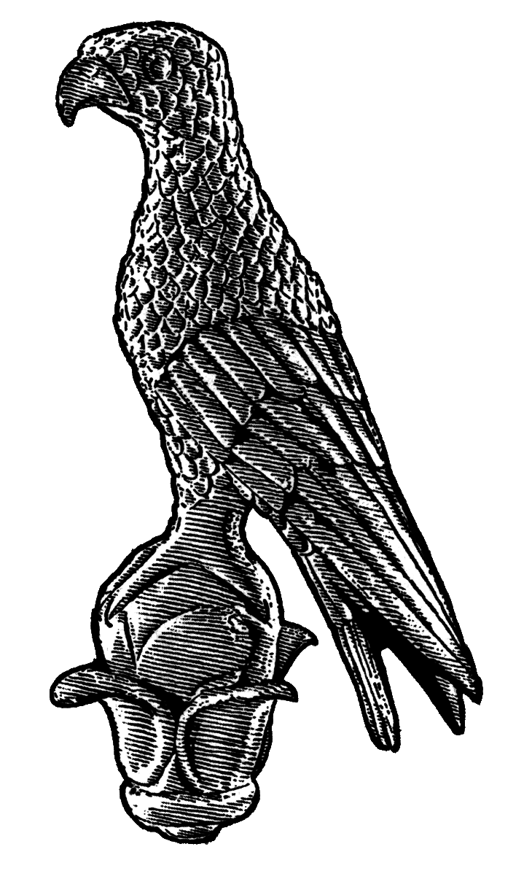
ΠΑΝΕΠΙΣΤΗΜΙΟ ΙΩΑΝΝΙΝΩΝ
ΑΝΑΚΟΙΝΩΣΗ ΓΙΑ ΗΜΕΡΗΣΙΑ ΕΚΑΠΔΕΥΤΙΚΗ ΕΚΔΡΟΜΗ
Τα Τμήματα Ιστορίας και Αρχαιολογίας, Εικαστικών Τεχνών και Επιστημών της Τέχνης και Αρχιτεκτονικής του Πανεπιστημίου Ιωαννίνων διοργανώνουν ημερήσια εκπαιδευτική εκδρομή στη Θεσσαλονίκη στις 12 Δεκεμβρίου 2024.
Σκοπός της εκδρομής είναι η επίσκεψη στην περιοδική έκθεση «Στιγμιότυπα Κατακτητών 1941-1944. Η συλλογή Ασσαέλ στο Εβραϊκό Μουσείο Θεσσαλονίκης». Πρόκειται για ανέκδοτο υλικό με φωτογραφίες της πόλης από στρατιώτες της γερμανικής κατοχής. Στην έκθεση θα πραγματοποιηθεί ξενάγηση από τον Δρ. Rolf Sachsse Ομότιμο Καθηγητή, Πανεπιστήμιο της Βόννης.
Η εκδρομή είναι ανοικτή στους φοιτητές/φοιτήτριες των τριών Τμημάτων.
Θα τηρηθεί σειρά προτεραιότητας για τους φοιτητές/φοιτήτριες που θα παρακολουθήσουν τα σεμινάρια του Δρ. Sachsse την Τρίτη 10 Δεκεμβρίου στο Πανεπιστήμιο Ιωαννίνων.
Μέγιστος αριθμός συμμετεχόντων/ουσών: 50.
Κόστος συμμετοχής για το λεωφορείο: 10 ευρώ/άτομο
Δηλώσεις συμμετοχής με προκαταβολή: Φιλοσοφική Σχολή, 1^{ος} όροφος, Τομέας Νεότερης Ιστορίας
Δευτέρα-Τρίτη: κα Όλγα Φατούρου, 10.00-12.00
Τετάρτη: κα Αγγελική Πέτρου, 12.00-14.00
Θα υπάρξει νεότερη ανακοίνωση για τις ακριβείς ώρες αναχώρησης από Ιωάννινα και Θεσσαλονίκη.

